УДК 539.3

ВЛИЯНИЕ УЧЕТА СНИЖЕННЫХ МЕХАНИЧЕСКИХ
В ВЫСОТНОМ НАПРАВЛЕНИИ ПРЕГРАД НА ИХ УПРУГОПЛАСТИЧЕСКОЕ ДЕФОРМИРОВАНИЕ И РАЗРУШЕНИЕ

Кривошеина М.Н., Туч Е.В., Кобенко С.В.

Институт физики прочности и материаловедения СО РАН, г. Томск, Россия
Нижневартовский государственный гуманитарный университет,
г. Нижневартовск, Россия

РЕЗЮМЕ

В работе рассматривается задача ударного нагружения анизотропных алюминиевых преград изотропным стальным ударником при скоростях нагружения 200м/с, 300м/с и 600м/с. Исследуется влияние учета анизотропии упругих, пластических и прочностных характеристик материала преграды на изменение волновой картины ее напряженного состояния. Задача решается численно методом конечных элементов в трехмерной постановке. Деформирование стального изотропного ударника происходит согласно модели упругопластического течения Прандтля-Рейсса. Деформация анизотропного материала преграды рассчитывается по обобщенному закону Гука в области упругой деформации, на основе теории течения - в области пластической деформации. В качестве критерия разрушения анизотропного материала преграды используется критерий разрушения Мизеса-Хилла. Численным моделированием процесса деформации преграды из алюминиевого сплава Д16Т показано влияние учета сниженных механических свойств преграды по толщине по сравнению с прочностными характеристиками в плоскости проката.

Ключевые слова: численное моделирование; анизотропия; упругость; пластичность; динамическое нагружение; упрочнение; разрушение; деформация

INFLUENCE OF THE EFFECT OF THE REDUCED MECHANICAL PROPERTIES IN THE HIGH-RISE DIRECTION OF TARGETS
ON THEIR ELASTICPLASTIC DEFORMATION AND DESTRUCTION

Krivosheina M.N., Tuch Е.V., Kobenko С.V.

Institute of Strength Physics and Materials Science, SB, Tomsk, Russia
Nizhnevartovsk state humanitarian university, Nizhnevartovsk, Russia

SUMMARY

The problem of impact loading of anisotropic aluminum targets by isotropic steel projectile is considered for loading velocities 200m/s, 300m/s and 600m/s. The influence of the effect of anisotropy elastic, plastic and strength characteristics of the target material on the change of a wave picture of a target stressed state is investigated. The problem is solved numerically by the method of finite elements in three-dimensional setting. The deformation of the steel isotropic projectile occurs according to model of Prandtl-Reuss of elasticplastic flow. The deformation of anisotropic material of target is calculated by means generalized Hooke’s law in the area of elastic deformation and by the flow theory - in the area of plastic deformation. As the criterion of destruction of anisotropic material of target it was used Misses – Hill condition of destruction. The influence of the effect of the reduced mechanical properties of a target from aluminum alloy 2024 (Д16Т) along its gage as compared to strength characteristics in the rolled plane is shown by numerical modeling of deformation process for given target.

Key words: numerical simulation; anisotropy; elasticity; plasticity; dynamic loading; hardening; deformation

1. ВВЕДЕНИЕ

Создание надежных методов расчетов характеристик прочности элементов конструкций, работающих в условиях высокоскоростного воздействия, является весьма актуальной научно-технической задачей. Динамическое нагружение элементов конструкций из металлов и сплавов вызывает в материале волны растяжения и сжатия, взаимодействие которых может вызвать высокие растягивающие напряжения и разрушение конструкции [1]. В анизотропных материалах, в отличие от изотропных, скорости распространения упругих и пластических волн зависят от направления. Учет упрочнения анизотропного материала также влияет на скорости распространения пластических волн. Это усложняет анализ волновой картины деформирования анизотропных материалов. Анизотропия механических свойств в металлах и сплавах возникает после прокатки листов. Как правило, механические свойства по толщине листов наиболее отличаются от механических свойств вдоль и поперек прокатки [2-4]. В этих работах показано, что существует значительная анизотропия механических свойств прокатанных в листы стальных, алюминиевых и титановых сплавов вдоль прокатки и в высотном направлении листа; наиболее существенно отличаются характеристики пластичности. Снижение механических свойств по толщине листов относительно свойств в направлении прокатки для наиболее применяемого алюминиевого сплава Д16 достигает: по пределу прочности 20%, а по относительному удлинению до 16% (более чем в 2 раза) [5]. Цель настоящей работы – представить результаты исследования влияния анизотропии механических (упругих, пластических и прочностных) свойств на закономерности и особенности процессов деформации и разрушения преград из алюминиевого сплава Д16Т методом математического моделирования. В расчетах характеристики прокатанного листа из сплава Д16Т имели следующую степень анизотропии: в высотном направлении преграды и в плоскости проката анизотропию модулей Юнга 6%, анизотропию пределов пластичности 16%, а прочности только 8%, причем прочностные характеристики в плоскости проката выше, чем в высотном направлении. Показано влияние учета сниженных механических свойств преграды в высотном направлении на торможение стального ударника. В качестве критерия разрушения материала преграды в работе использован критерий Мизеса-Хилла.

2. МОДЕЛЬ УПРУГОПЛАСТИЧЕСКОГО ДЕФОРМИРОВАНИЯ
И РАЗРУШЕНИЯ ОРТОТРОПНЫХ МАТЕРИАЛОВ

Система уравнений, описывающая нестационарные адиабатные движения сжимаемой анизотропной среды, включает в себя [6]:
-уравнение неразрывности
$\frac{∂ρ}{∂t}+\text{div}ρ\overline{υ}=0,$ (1)
-уравнения движения сплошной среды
$ρ\frac{{dυ}^{k}}{\text{dt}}=\frac{∂σ^{\text{ki}}}{∂x_{i}}+F^{k}$, (2)
-уравнение энергии
$\frac{\text{dE}}{\text{dt}}=\frac{1}{ρ}σ^{\text{ij}}e_{\text{ij}}\text{.}$ (3)
Здесь $ρ$ – плотность среды, $\overline{υ}$ – вектор скорости, $F^{k}$ – компоненты вектора массовых сил, $σ_{\text{ij}}$ – контравариантные компоненты симметричного тензора напряжений, $E$ – удельная внутренняя энергия. Компоненты тензора скоростей деформации определяются следующим образом
$e_{\text{ij}}=\frac{1}{2}(∇_{i}υ_{j}+∇_{j}υ_{i});$$i,j$=1,2,3 (4)
$e_{\text{ij}}$ – компоненты симметричного тензора скоростей деформаций, $υ_{i}$ – компоненты вектора скорости.
Введем допущения: полная деформация представима в виде суммы упругой и пластической деформаций, пластическое течение материала не зависит от гидростатического давления (такое предположение возможно для материалов, имеющих невысокую степень анизотропии упругих и пластических свойств), упругие свойства материала не изменяются при пластическом деформировании.
Упругое поведение материала описывается обобщенным законом Гука
$\frac{{dσ}_{\text{ij}}}{\text{dt}}=C_{\text{ijkl}}e_{\text{kl}},$ (5)
$C_{\text{ijkl}}$ – компоненты тензора упругих постоянных.
Пластическая деформация определяется с помощью ассоциированного закона течения в виде
${dε}_{\text{ij}}^{p}=dλ\frac{∂f}{∂σ_{\text{ij}}},$ (6)
где параметр $dλ=0$ при упругой деформации, а при пластической всегда положителен и определяется с помощью условия пластичности, ${dε}^{р}$ – приращение пластической деформации, $f$ – функция пластичности.
Давление как функция удельной внутренней энергии $E$ и плотности $ρ$ для анизотропного материала определяется в зависимости от конкретных условий нагружения из уравнения состояния
$P=P(ρ,E)\text{.}$ (7)
В расчетах скорости нагружения составляли от 200м/с до 600м/с, поэтому при определении гидростатического напряжения использовалась модель баротропной среды.
Процессы пластического деформирования ортотропного материала представим в пятимерных векторных пространствах напряжений $S_{i}$ и деформаций $Э_{i}$ А.А.Ильюшина: вместо 6 зависимых между собой функций $S_{\text{ij}}$ Ильюшин А.А. вводит 5 независимых функций $S_{i}$ так, чтобы преобразования были взаимнооднозначно линейными [7]. Преобразования компонент девиатора напряжений из шестимерного пространства в пятимерное можно записать следующим образом [7]
$S_{1}=\sqrt{\frac{3}{2}}S_{\text{11}},$ $S_{2}=\sqrt{2}(\frac{1}{2}S_{\text{11}}+S_{\text{22}}),$ (8)
$S_{3}=\sqrt{2}S_{\text{12}},$ $S_{4}=\sqrt{2}S_{\text{23}},$ $S_{5}=\sqrt{2}S_{\text{31}}\text{.}$
В формулах $S_{i}$ и $S_{\text{ij}}$ - компоненты девиаторов напряжений в пятимерном и шестимерном евклидовых вещественных пространствах соответственно. По такому же правилу происходит преобразование компонент девиаторов деформаций, записанных в пятимерных и шестимерных пространствах.
Поскольку при принятых допущениях шести компонентам тензора напряжений могут быть в соответствие поставлены среднее гидростатическое напряжение и пять независимых компонент девиатора напряжений, то для ортотропных материалов в пятимерном пространстве напряжений примем начальное условие пластичности [8] в виде, записанном через девиаторы в пятимерном пространстве напряжений
$f(S_{i})=[η\sqrt{(\frac{S_{1}^{2}}{r_{1}^{2}}+\frac{S_{2}^{2}}{r_{2}^{2}})}+(1−η)(C_{1}S_{1}+C_{2}S_{2})]^{2}+\frac{S_{3}^{2}}{r_{3}^{2}}+\frac{S_{4}^{2}}{r_{4}^{2}}+\frac{S_{5}^{2}}{r_{5}^{2}}=1,$ (9)
где $S_{i}$ - компоненты девиаторов напряжений в пятимерном евклидовом вещественном пространстве, и $С_{i}$- функции, связанные с пределами текучести материала в направлении осей анизотропии и пределами текучести при сдвиге в плоскостях осей анизотропии
$r_{1}=\sqrt{\frac{2}{3}}σ_{1S},$ $r_{2}=\frac{\sqrt{2}σ_{1S}(σ_{2S}+σ_{3S})}{\sqrt{\text{16}(σ_{1S})^{2}−(σ_{2S}+σ_{3S})^{2}}},$ (10)
$r_{3}=\sqrt{2}τ_{\text{12}S},$ $r_{4}=\sqrt{2}τ_{\text{23}S},$ $r_{5}=\sqrt{2}τ_{\text{31}S},$ $C_{i}=C_{i}(σ_{1S},σ_{2S})\text{.}$
Здесь $σ_{\text{iS}}$ – пределы текучести в направлении осей симметрии материала, $τ_{\text{ijS}}$ – пределы текучести материала при сдвиге в плоскостях анизотропии, $η$ $(0≤η≤1)$ – безразмерный параметр, который является характеристикой материала и определяется из опытов. Параметры, используемые в условии пластического течения упрочняющегося ортотропного материала, одинаково сопротивляющегося при растяжении и сжатии, определяются из следующих экспериментальных характеристик материала:
$$σ_{1S},σ_{2S},σ_{3S},τ_{\text{12}S},τ_{\text{23}S},τ_{\text{31}S},η\text{.}$$
Для случая транстропии материала преграды используется только 5 характеристик пластичности, так как
$σ_{2S}=σ_{3S};$ $τ_{\text{12}S}=τ_{\text{13}S}\text{.}$
В данной постановке задачи принята модель изотропного упрочнения для описания эволюции поверхности текучести; в этом случае уравнение последующих поверхностей нагружения будет иметь вид
(11)
Условие пластичности (11) при варьировании константы $(0≤η≤1)$ модифицируется в условие пластичности Мизеса - Хилла при , либо в условие Треска, обобщенное на анизотропные материалы при .
Для конструкционных сплавов в условиях статического нагружения функция R инвариантна к виду напряженного состояния [9]. Эта функция может быть определена из опытов на простое нагружение и линейно зависит от эффективной пластической деформации $ψ$:
$R(ψ)=1+\text{ξψ}$ (12)
где $ψ=\int{{\left({\text{dЭ}}_{j}^{p}{\text{dЭ}}_{j}^{p}\right)}^{\frac{1}{2}}}$; для рассматриваемых алюминиевых сплавов $ξ=5\text{.}5$.
В пятимерном пространстве запишем обобщенный закон Гука для анизотропных сред в приращениях
${\text{dS}}_{j}=D_{\text{kj}}\left({\text{dЭ}}_{k}−{\text{dЭ}}_{k}^{p}\right)=D_{\text{kj}}\left({\text{dЭ}}_{k}−dλ\frac{∂F}{∂S_{k}}\right)$, (13)
где $j,k=\overline{1,5};D_{\text{kj}}$- компоненты матрицы упругих постоянных в пятимерном пространстве, $Э,Э^{p}$ - полная и пластическая деформации соответственно.
Уравнение (13) можно записать с учетом вида $dλ$ следующим образом
${\text{dS}}_{j}=D_{\text{kj}}\left({\text{dЭ}}_{k}−\frac{D_{\text{mn}}{\text{dЭ}}_{m}\frac{∂F}{∂S_{n}}\frac{∂F}{∂S_{k}}}{D_{\text{il}}\frac{∂F}{∂S_{i}}\frac{∂F}{∂S_{l}}+2ξ\left(1+\text{ξψ}\right){\left(\frac{∂F}{∂S_{p}}\frac{∂F}{∂S_{p}}\right)}^{\frac{1}{2}}}\right),$ (14)
где $\frac{∂F}{∂S_{k}}=2\left\{\left[η\sqrt{(\frac{S_{1}^{2}}{r_{1}^{2}}+\frac{S_{2}^{2}}{r_{2}^{2}})}+\left(1−η\right)\left(C_{1}S_{1}+C_{2}S_{2}\right)\right]\frac{{ηS}_{k}}{r_{k}^{2}\sqrt{(\frac{S_{1}^{2}}{r_{1}^{2}}+\frac{S_{2}^{2}}{r_{2}^{2}})}}+\left(1−η\right)S_{k}\right\}$ при $k=1,2$;
где $\frac{∂F}{∂S_{k}}=2\frac{S_{k}}{r_{k}^{2}}$ при $k=3,4,5\text{.}$
В уравнении (14) нижние индексы $i,j,k,l,n,m,p=\overline{1,5}$.
Разрушение анизотропного материала преграды в волнах сжатия и растяжения происходит при выполнении критерия разрушения Мизеса-Хилла
$A(σ_{\text{11}}−σ_{\text{22}})^{2}+B(σ_{\text{22}}−σ_{\text{33}})^{2}+C(σ_{\text{11}}−σ_{\text{33}})^{2}+{Dτ}_{\text{12}}^{2}+{Eτ}_{\text{23}}^{2}+{Gτ}_{\text{13}}^{2}=1$ (15)
$A,B,C,D,E,G$ - характеристики прочности материала.
Согласно этому критерию разрушения пределы прочности материала при растяжении и сжатии считаются равными. После того, как условие разрушения выполнено, деформирование анизотропного материала описывается следующим образом. Если критерий прочности нарушается в условиях сжатия ($e_{\text{kk}}≤0$), то материал теряет анизотропные свойства, при этом материал сохраняет прочность только на сжатие, компоненты тензора напряжений определяются его шаровой частью
$σ_{\text{ij}}=−{Pδ}_{\text{ij}}$. (16)
Если критерий прочности нарушается в условиях растяжения ($e_{\text{kk}}>0$), то материал считается полностью разрушенным, и компоненты тензора напряжений считаются равными нулю ($σ_{\text{ij}}=0$).
Напряжения, определенные в элементе, жестко повернутом в пространстве, пересчитываются с помощью производной Яуманна и приводятся к системе координат:
$\frac{{Dσ}^{\text{ij}}}{\text{Dt}}=\frac{{dσ}^{\text{ij}}}{\text{dt}}−σ^{\text{ik}}ω_{\text{jk}}−σ^{\text{jk}}ω_{\text{ik}}$, (17)
где $ω_{\text{ij}}=\frac{1}{2}\left(∇_{j}υ_{i}−∇_{i}υ_{j}\right)$.

3. ПОСТАНОВКА ЗАДАЧИ

Ударное нагружение анизотропной алюминиевой цилиндрической преграды изотропным стальным ударником моделировалось численно в трехмерной постановке методом конечных элементов, который модифицирован Г.Р.Джонсоном для задач удара [10]. Численное моделирование проведено с помощью оригинальных программ. Начальные и граничные условия постановки задачи полностью соответствовали условиям, приведенным в работе [11].
Материал преграды – транстропный сплав Д16T со следующими характеристиками (направление 1 соответствует направлению ударного нагружения и особой оси материала преграды OX) [8,9]:
$ρ=$2700${\text{кг}}/{м^{3}}$, $E_{1}=$86.7ГПа, $E_{2}=E_{3}=$92.1ГПа, $ν_{\text{12}}=$0.32, $ν_{\text{31}}=$0.34, $ν_{\text{23}}=$0.33, $G_{\text{12}}=G_{\text{13}}=$33ГПа, $G_{\text{23}}=$31ГПа.
Для описания пластического течения сплава Д16T использовались следующие его характеристики пластичности [8,9]:
$σ_{1S}=$290МПа, $σ_{2S}=σ_{3S}=$350МПа, $τ_{\text{12}S}=τ_{\text{13}S}=$150МПа, $τ_{\text{23}S}=$180МПа, $η=1$.
Характеристики прочности этого сплава следующие:
440МПа, 480МПа, $τ_{\text{12}S}=τ_{\text{13}S}=$165МПа, $τ_{\text{23}S}=$195МПа.
Здесь $σ_{\text{iS}}−$пределы текучести при растяжении, $τ_{\text{ijS}}$ – пределы текучести при сдвиге, пределы прочности при растяжении, пределы прочности при сдвиге, $E_{i}$ – модули Юнга, $G_{\text{ij}}$ – модули сдвига, $ν_{\text{ij}}$ – коэффициенты Пуассона анизотропного материала.
Полученные результаты расчетов нагружения транстропной преграды сравнивались с расчетами нагружения изотропных преград.
Первый изотропный материал со свойствами как у материала анизотропной преграды в плоскости проката со следующими характеристиками: 92.1ГПа, 33ГПа, $σ_{S}$=350МПа, 480МПа. То есть в первом изотропном материале не учитывались более низкие механические свойства прокатанного материала по сравнению со свойствами в плоскости проката, а полагались такими же, как и в плоскости проката.
Второй изотропный материал со свойствами как у материала анизотропной преграды в высотном направлении со следующими характеристиками: 86.7ГПа, 31ГПа, $σ_{S}$=290МПа, $σ_{β}$=440МПа.
Толщина преграды составляла 30мм. Нагружение преграды моделировалось ударником цилиндрической формы. Ударник имел высоту 3.75мм и диаметр 30мм. Форма ударника объясняется следующими соображениями. Значительное превышение поперечных размеров ударника над продольными приводит к задержке распространения боковых волн разгрузки и потому проявление анизотропии скоростей упругих и пластических волн на волновую картину деформирования преграды заметнее, чем в случаях применения ударника удлиненной формы. Материал ударника – сталь 3, упругопластическое течение материала ударника описывалось моделью Прандтля-Рейсса с использованием условия пластичности Мизеса. Предел текучести стали - 1ГПа. На границе ударника и преграды было реализовано условие скольжения без трения.

4. ОБСУЖДЕНИЕ РЕЗУЛЬТАТОВ

На рис.1а показана зависимость изменения скорости торможения ударника при использовании различных моделей деформирования алюминиевой преграды. В первом случае (кривая 1) использовалась модель упругопластического деформирования и разрушения преграды с учетом транстропии упругих, пластических и прочностных характеристик материала преграды. Во втором случае (кривая 2) использовалась также модель упругопластического деформирования и разрушения, при этом материал преграды полагался изотропным и свойства по толщине преграды полагались такими же, как и в плоскости проката. В третьем случае (кривая 3) использовалась модель упругопластического деформирования преграды с учетом анизотропии упругих и пластических характеристик материала преграды без учета разрушения. В четвертом случае (кривая 4) использовалась также модель упругопластического деформирования изотропного материала, при этом упругие и пластические свойства по толщине преграды полагались такими же, как и в плоскости проката. Влияние анизотропии упругих и пластических свойств материала преграды (без учета разрушения преграды) на интегральную характеристику напряженного состояния преграды – торможение ударника – показано на рис.1б. Кривая 1 показывает торможение ударника для случая ударного нагружения транстропной преграды, а кривые 2 и 3 - изотропных. Кривая 2 соответствует случаю, когда все свойства преграды во всех направлениях одинаковы - такие же, как у анизотропной преграды по толщине, а кривая 3 – также все свойства одинаковы, такие как у анизотропной преграды в плоскости проката. Кривые 1 и 3 на рис.1б соответствуют кривым 3 и 4 на рис.1а. Наибольшие различия в кривых торможения соответствуют времени возвращения волны сжатия, отраженной от тыльной поверхности преграды к контактной поверхности ударника и преграды. Кривая торможения ударника для случая транстропной преграды в (8-9)мкс процесса проходит ниже, а после 10мкс процесса выше кривых торможения ударников для случаев ударного нагружения изотропных преград. Эти отличия в конфигурации кривых торможения, соответствующих изотропным и анизотропной преградам, иллюстрируют влияние анизотропии упругих и пластических свойств материала преграды на его напряженно-деформированное состояние, выражающееся в некотором изменении волновой картины деформирования.
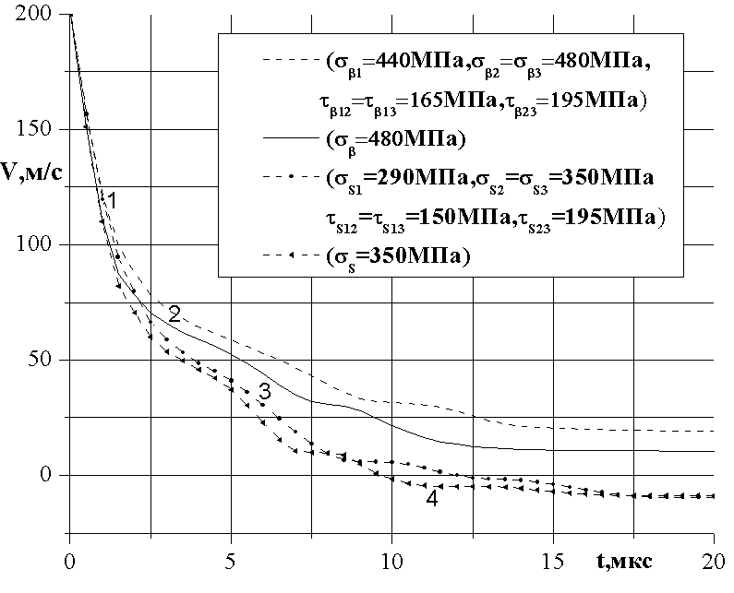 | 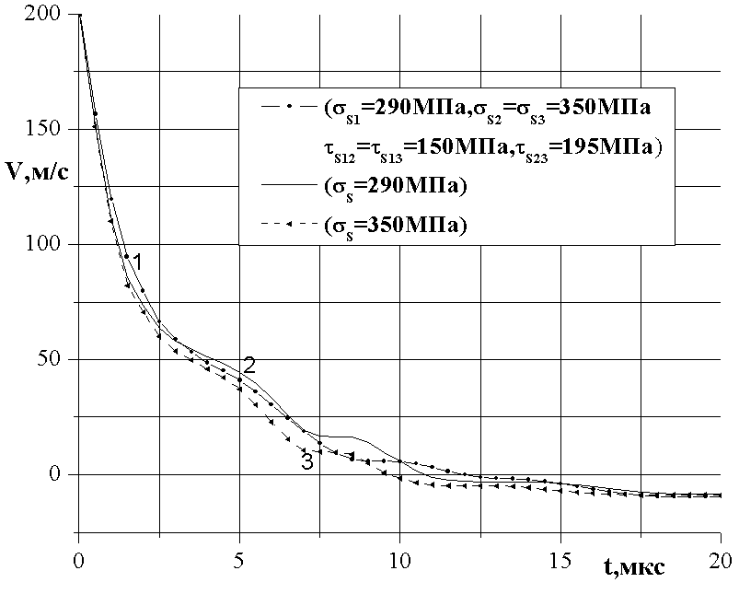
а) | б)
Рис.1. Изменения скорости ударников при нагружении преграды со скоростью 200м/с: а) сравнения расчетов с учетом разрушения и без разрушения для изотропной и анизотропной преград; б) сравнения расчетов без учета разрушения для изотропных и анизотропной преград.

Наименьшее торможение ударников получено для случаев, когда материал преграды моделировался как анизотропный, имеющий наиболее слабые упругие, пластические и прочностные свойства по толщине преграды (кривые 1 на рис.1а и 2). В случае, когда материал полагался изотропным и свойства по толщине полагались такими же, как и в плоскости проката, результаты расчетов получились следующими. При моделировании нагружения преграды со скоростью 200м/с скорость ударника была меньше в любой момент времени на 10-15м/с (кривые 1 и 2 на рис.1а). На рис.2 показаны изменения скоростей ударников для случаев упругопластического деформирования и разрушения преград (кривые 1 и 2).

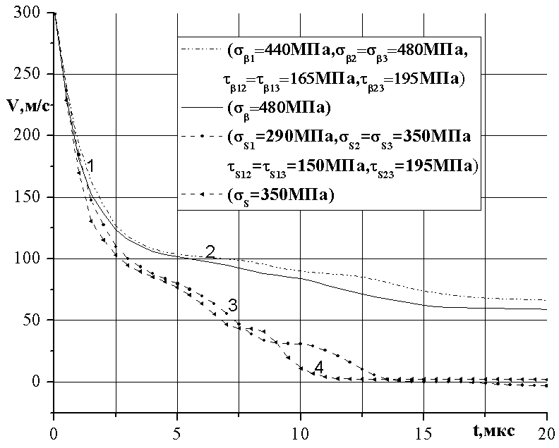 | 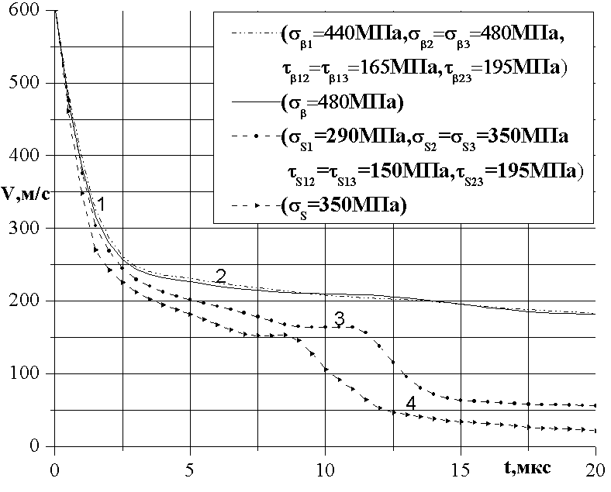
а) | б)
Рис.2. Изменение скорости ударников с учетом разрушения и без учета разрушения для изотропной и анизотропной преград: а) 300м/с; б) 600м/с.

При увеличении скорости нагружения до 300 и 600м/с кривые торможения ударников сближаются, а при скорости нагружения 600м/с даже пересекаются (кривые 1 и 2 на рис.2). Это можно объяснить тем, что в данном случае степень анизотропии прочностных свойств невысока - 8%, а при использовании модели упругопластического деформирования с изотропным упрочнением и статическим критерием разрушения материала именно прочностные свойства оказывают наибольшее влияние на результаты расчетов. Подтверждением этого могут служить результаты расчетов, приведенные на рисунке 1а и рисунках 2(а,б). На этих рисунках кривые 3-4 показывают торможение ударников для случаев, когда материал преграды деформировался упругопластически и не разрушался. При этом кривая 3 показывает торможение ударника для случая ударного нагружения анизотропной преграды, а кривая 4 – изотропной, без учета ослабления упругих и пластических свойств в высотном направлении преграды. Данные расчеты (кривые 3,4) являются модельными, так как полагалось, что материал преграды не разрушается вплоть до 16% деформации (при начальной скорости ударника 600м/с). Анализ кривых показывает, что с увеличением скорости нагружения возрастает влияние анизотропии пластических свойств на напряженное состояние анизотропной преграды.
На рис.3 показано распределение компоненты скорости в сечении преграды из изотропного материала (рис.3а) и преграды из материала с учетом ослабленных упругих и пластических свойств материала по высоте преграды (рис.3б).

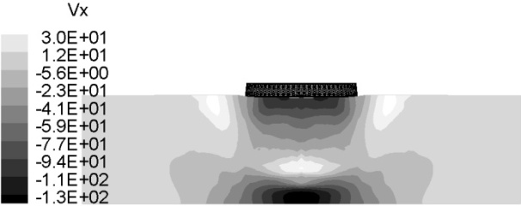 | 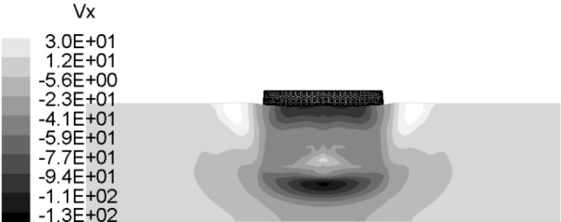
а) | б)
Рис.3. Распределение компоненты скорости в преграде без учета разрушения при скорости нагружения 300м/с в момент времени 4мкс; а) преграда из изотропного материала, б) преграда из анизотропного материала.

На рис.4 показано распределение компоненты скорости в сечении преграды из анизотропного материала в момент времени 5мкс.

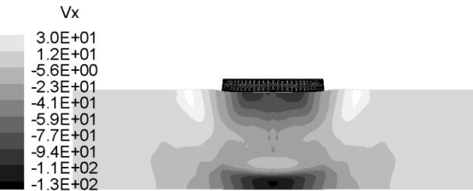
Рис.4. Распределение компоненты скорости в преграде из анизотропного материала при скорости нагружения 300м/с без учета разрушения в момент времени 5мкс.

Как видно на рис.3а и рис.4, распределение компоненты скорости в преграде из изотропного материала при 4мкс процесса нагружения аналогично распределению компоненты скорости в преграде из анизотропного материала при 5мкс процесса нагружения. То есть распространение волны сжатия в изотропном материале происходит быстрее, чем в анизотропном материале. Этот факт отражает и распределение кривых 3,4 на рис.1 и рис.2. Для случая нагружения преграды со скоростью 300м/с ударник, взаимодействующий с анизотропной преградой (кривая 3), тормозиться медленнее в среднем на (10-15)м/с, чем в случае его взаимодействия с изотропной преградой (кривая 4).
На рис.5 показано распределение компоненты скорости в сечении преграды из изотропного материала (рис.5а) и преграды из анизотропного материала (рис.5б) с учетом разрушения материалов преград. При использовании модели упругопластического деформирования, упрочнения и разрушения материала преграды волны сжатия и растяжения распространяются в изотропном материале быстрее, чем в анизотропном, что подтверждается распределением изолиний скорости на рис.5а и рис.5б.

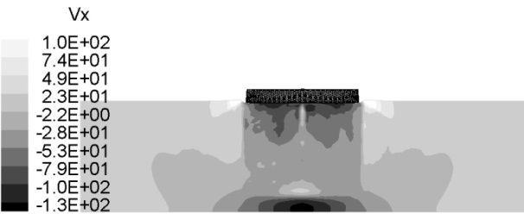 | 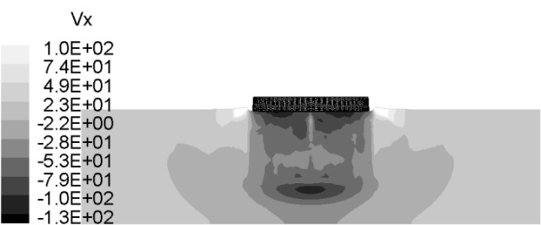
а) | б)
Рис.5. Распределение компоненты скорости в преграде с учетом ее разрушения при скорости нагружения 300м/с в момент времени 4мкс;
а) преграда из изотропного материала, б) преграда из анизотропного материала.

Изолинии скоростей на рис.3 и рис.5 приведены с одинаковыми шкалами для сравнения результатов расчетов ударного нагружения преград с учетом разрушения и без разрушения в один момент времени – 4мкс. На рис.3 и рис.5 заметны отличия на лицевой поверхности преграды в зоне разрушения из-за формирования кратера, а также в объемах зон сжатия и растяжения материала преграды, как для случаев анизотропных преград, так и для случаев изотропных преград. При моделировании разрушения материала, локализация волн сжатия и растяжения происходит в большей степени под ударником, что проиллюстрировано на рис.5 и рис.6б.
На рис.6 показано распределение давления в сечениях преград из анизотропного материала с учетом и без учета разрушения при скорости нагружения 600м/с. Несмотря на то, что в обоих случаях скорость распространения волны сжатия одинакова, учет разрушения материала преграды влияет на волновую картину напряженного состояния материала преграды. Это особенно заметно в самой нагруженной части преграды – в зоне вокруг ударника. Используемая модель разрушения анизотропного материала не позволяет рассматривать разрушение в волне растяжения как процесс накопления микродефектов, так как использовался наиболее применяемый в практике при статическом разрушении анизотропного материала критерий Мизеса-Хилла. Критерий Мизеса-Хилла получен в предположении, что гидростатическое напряжение не влияет на момент наступления пластичности и разрушение материала, то есть, применим для моделирования деформирования материалов, имеющих невысокую степень анизотропии; именно этот критерий наиболее часто применяется при обработке экспериментальных данных.

Р
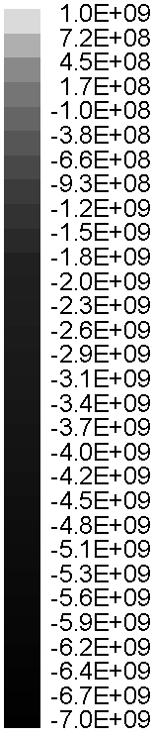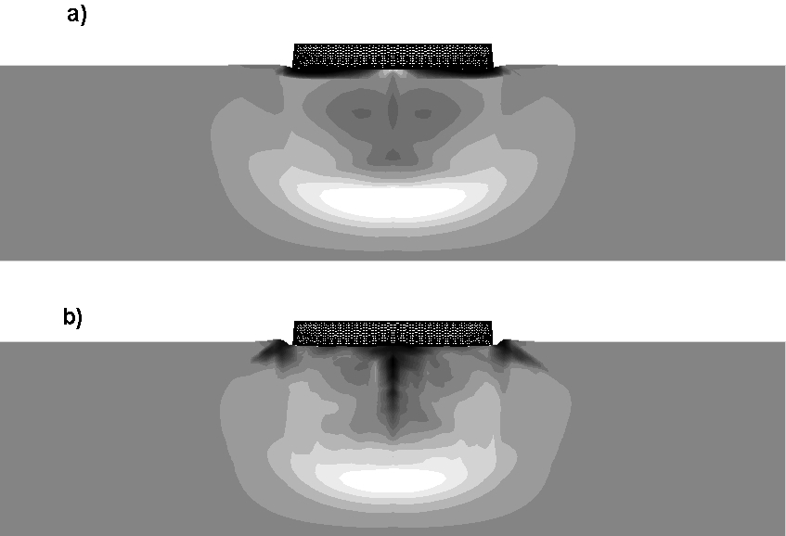
Рис.6. Распределение давления в анизотропных преградах в момент времени 4мкс без учета разрушения (а) и с учетом разрушения (б) при скорости нагружения 600м/с.

С увеличением скорости нагружения от 200м/с до 600м/с в приведенных результатах расчетов влияние анизотропии характеристик разрушения (при использовании статического критерия разрушения Мизеса-Хилла) на интегральную характеристику процесса деформирования преграды – торможение ударника – убывает. При этом учет анизотропии упругих и пластических свойств преграды влияет на ее напряженное состояние в зависимости от конкретных кинематических и геометрических условий нагружения.
Таким образом, применяя модель упругопластического деформирования и разрушения для материалов имеющих невысокую степень анизотропии, показано влияние учета анизотропии упругих, пластических и прочностных свойств материалов на напряженное состояние преграды.

5. ВЫВОДЫ

- При условии меньшей степени анизотропии пределов прочности материала преграды, чем анизотропии пределов пластичности, увеличение скорости нагружения преграды приводит к уменьшению влияния анизотропии механических свойств материала преграды на скорость внедрения ударника (при условии использования критерия разрушения Мизеса-Хилла).
- При увеличении скорости нагружения (от 200м/с до 600м/с) влияние анизотропии пластических характеристик материала преграды на внедрение ударника в преграду увеличивается.

ЛИТЕРАТУРА

- Коллинз Дж. Повреждение материалов в конструкциях. – М.: Мир, 1984. –
624 с.
- Микляев П.Т., Фридман Я.Б. Анизотропия механических свойств металлов. – М.: Металлургия, 1986. – 226 с.
- Мак Лин Д. Механические свойства металлов. – М.: Металлургия, 1965. –
432 с.
- Анастасиади Г.П., Сильников М.В. Работоспособность броневых материалов. – СПб.: Астерион, 2004. – 624 с.
- Алюминиевые сплавы. Применение алюминиевых сплавов. / Справочное руководство. – М.: Металлургия, 1973. – 408 с.
- Седов Л.И. Механика сплошных сред. – М.: Наука, 1976. – Т.2. – 574 с.
- Ильюшин А.А. Пластичность. Основы общей математической теории. – М.: Изд-во. АН СССР, 1963. – 271 с.
- Косарчук В.В., Ковальчук Б.И., Лебедев А.А. Теория пластического течения анизотропных сред. Сообщение 1. Определяющие соотношения // Пробл. прочности. – 1986. – №4. – С.50-56.
- Косарчук В.В., Ковальчук Б.И., Лебедев А.А. Экспериментальное исследование законов упрочнения начально анизотропных материалов // Пробл. прочности. – 1982. – №9. – С.3-9.
- Johnson G.R. High velocity impact calculation in three dimensions // J. Appl. Mech. – 1977. – Vol.44. – No.3. – P.95-100.
- Кривошеина М.Н., Конышева И.Ю., Козлова М.А. Разрушение и упругопластическое деформирование анизотропных материалов при динамическом нагружении // Механика композиционных материалов и конструкций. – 2006. – Т.12. – №4. С.502-512.

Поступила в редакцию 13 июля 2009 года.

Работа выполнена по проекту 3.6.1.2 программы фундаментальных исследований СО РАН, программы Президиума РАН (проект 12.4) и при частичной поддержке гранта РФФИ № 08-08-90008-Бел_а.
Сведения об авторах: Кривошеина Марина Николаевна, к.ф-м.н, с.н.с. Института физики прочности и материаловедения СО РАН, г. Томск, Россия, e-mail: marina_nrk@mail.ru Туч Елена Владимировна, аспирантка Института физики прочности и материаловедения СО РАН, г. Томск, Россия, e-mail: tychka2012@mail.ru Кобенко Сергей Викторович, к.ф.-м.н, доцент Нижневартовского государственного гуманитарного университета, г. Нижневартовск, Россия, e-mail: sergeyvk@inbox.ru

